Mengkonfigurasi CLearOS sebagai Gateway
06 Desember 2016
15:59
Syarat:
- Harus memiliki LAN Card lebih dari SATU (minimal 2)
- Setup ulang mode Clear OS, yang semula sebagai "Standolen" diubah menjadi "Gateway".
- Selanjutnya ClearOS dapat difungsikan sebagai gateway, sehingga applikasi yang terkait dengan fungsi gate dapat ditambahkan. Contoh: Firewall, NAT, proxy, IDS .. Dll

Note: Untuk menambah LAN Card dalam VirtualBOx, Komputer virtual harus di matikan terlebih dahulu.

Cara mengubah mode menjadi Gateway:
- Klik menu "NETWORK" > "IP setting", perhatikan pada bagian TAB "Setting" klik tombol "Edit". Setelah muncul windows pilih mode ClearOS sebagai "Gateway", seperti contoh pada gambar berikut:

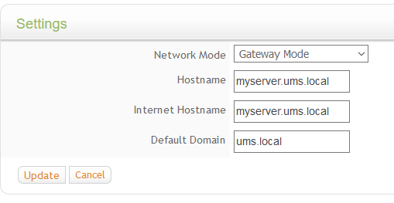

Mengaktifkan Firewall:

- Install applikasi "Firewall" dari menu "Marketplace"

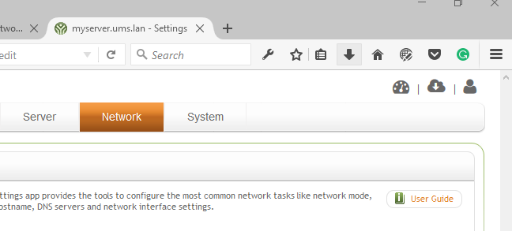
- Pastikan Aplikasi Firewall sudah terinstall, contoh lihat gambar di bawah ini:
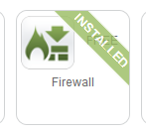
- Mengkonfigurasi Firewall
  - Menu terdapat di "Network" > "Firewall" > "incoming Friewall"
  - Jika "Firewall" sudah aktif maka hanya service yang terdapat pada daftar "Allowed Incoming Connections" yang boleh lewat melalui "Gateway", selain itu akan di tolak. Contoh gambar berikut, menunjukkan bahwa gateway hanya membolehkan service, http (80), https (443 & 81), email (25), ssh (22)

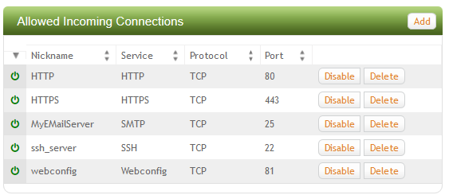








Ini adalah fungsi untuk mend-disable, bukan menjunkan "Status"

